UNIVERSIDADE FEDERAL DO ESPÍRITO SANTO
PROGRAMA DE PÓS-GRADUAÇÃO EM INFORMÁTICA

Secure Tropos
(STS-ML)

Alunos: Ramilton Costa Gomes Júnior
Victor Bruno A.R. De Quiroz

Professora: Renata Silva Sousa Guizzardi

Abril 2013
Introdução

O Desenvolvimento de software além de ser uma atividade que consome muito tempo, é uma atividade cara e muito complexa para se desenvolver. Pois não existe uma única solução para o seu desenvolvimento e sim várias formas.

A única maneira de se ter uma certa conformidade ou uma única solução para o desenvolvimento do software é através das especificação de requisitos. Entretanto o requisitos é uma função, restrição que deve ser fornecida para satisfazer as necessidades dos usuários do sistema, ou seja, define as funções, os serviços e as restrições operacionais do sistema.

Porém muitas equipes de desenvolvimento não se preocupa com a segurança no momento em que esteja modelando o sistema, pois só procura se preocupar no fim do seu desenvolvimento. Embora a segurança tem um papel fundamental no desenvolvimento de sistemas, os processos de requisitos de segurança no desenvolvimento de software, só é considerada no final do seu desenvolvimento.
Neste trabalho será apresentado uma metodologia Secure Tropos, que é uma extensão de Tropos, que tem como finalidade modelar problemas de segurança durante todo o processo de desenvolvimento. Será abortado de forma mais específica a metodologia STS-ML(Linguagem de Modelagem Socio Technical Security) que tem como proposito especificar requisitos de sistemas operacionais em um ambiente organizacional de segurança e conformidade. Também será abordado a metodologia de modelagem, será apresentada a ferramenta STS-Tool, que tem como objetivo de modelar os conceitos apresentados em STS-ML, e por fim, será apresentado um estudo de caso para melhor exemplificar os conceitos apresentados.

1.1. Apresentação

O desenvolvimento de um software onde os requisitos de segurança são modelados desde o início da modelagem, estimulou a pesquisa, que percebe-se que muitas equipes de desenvolvimento não se preocupa com a segurança do ambiente no momento da sua modelagem.

Este trabalho está estruturado com os seguintes capítulos: No primeiro capítulo será realizada uma introdução, onde terá uma contextualização, abordando os motivos do trabalho, objetivos e a metodologia. Já no segundo capítulo será abordado o referencial teórico com uma revisão da literatura, abordando temas ligados a requisitos de segurança, como Secure Tropos, STS-ml e STS-tool. No terceiro capítulo será feito um estudo de caso para exemplificar os conceitos estudados sobre STS-ml. No quarto capítulo será realizado uma breve conclusão do grupo e citação de trabalhos futuros e por fim a Referencia bibliográfica será retirada de artigos e documentos.

1.2. Motivação

Embora a segurança tenha um papel fundamental no desenvolvimento de software, os processos de requisitos de segurança no desenvolvimento de software, só é considerado no final do desenvolvimento. A grande motivação para a temática proposta, foi o estudo de como abordar o levantamento dos requisitos de segurança, desde o início do processo de modelagem do sistema, ou seja, desde o início do seu desenvolvimento. Com o objetivo de criar um modelo para exemplificar a metodologia proposta STS-ml.

1.3. Objetivos

Este trabalho tem como objetivo geral desenvolver um modelo através da metodologia STS-ml por meio de uma ferramenta STS-tool para mostrar os conceitos propostos pela metodologia STS-ml. Este objetivo geral pode ser detalhado nos seguintes objetivos específicos:
- Apresentar a metodologia Secure Tropos;
- Investigar a metodologia STS-ml;
- Apresentar a ferramenta de modelagem STS-Tool;
- Enunciar um modelo para exemplificar os conceitos utilizados pela metodologia STS-ml.

1.4. Metodologia

Para atingir os objetivos listados, os seguintes passos estão sendo realizados:
- Passo 1 – Fazer um estudo sobre Secure Tropos;
- Passo 2 – Fazer um estudo sobre STS-ml;
- Passo 3 – Fazer um estudo sobre a ferramenta de modelagem STS-tool;
- Passo 4 - Passo 1 – Fazer um estudo sobre o problema proposto;
- Passo 5 – Fazer um modelo utilizando o problema no passo 4...

2 Revisão da Literatura

2.1 Secure Tropos
A metodologia Secure Tropos é uma extensão de Tropos, ou seja, é um framework de análise que tem como preocupação a segurança ao longo das fases de desenvolvimento do sistema. A abordagem mais comum para a inserção de segurança em um sistema, é o de identificar os requisitos de segurança apos a definição do sistema. Para (Mouratidis, 2009) a característica mais importante de Secure Tropos, é considerado as questões de segurança, como parte integrante do processo de desenvolvimento e, portanto, levando ao desenvolvimento de sistemas de segurança.

A metodologia Tropos Security tem conceitos de confiança, propriedade e delegação. Esses conceitos são usados juntamente com os conceitos básicos de Tropos, como, ator, objetivos, planos e dependência social. Conforme (Mouratidis, 2009) Secure Tropos além de empregar estes conceitos, que são conceitos utilizados em situações do mundo real, ou seja, resulta na introdução de conceitos durante o processo de desenvolvimento para os usuários e desenvolvedores de sistemas, fazendo com que minimize a diferença de abstração entre os conceitos utilizados por profissionais e engenheiro de software ao descrever um sistema.

O Framework Tropos goal-Risk tem com função analisar o risco em um nível de organização e propõe diferentes técnicas que permite o analista identificar e enumerar as contra medidas relevante para os riscos.

Existe duas versões de Secure Tropos, uma baseada em *SI linguagem de modelagem conceitual que estende linguagem *i de Eric yu. A outra versão é uma linguagem estendida de Tropos bem como seu processo de desenvolvimento.

A metodologia Scure Tropos utiliza como entidade segura, para descrever os objetivos e planos relacionado a segurança do sistema a ser desenvolvido. O Goal Security representa os interesses de um ator no que diz respeito a segurança do sistema, mas um goal security particularmente não garante a segurança de um sistema, só tem como garantir através de um plano de segurança. De acordo com (Mouratidis, 2009) o gol Security permite que os desenvolvedores de sistemas entenda os requisitos do sistema de segurança, analisando os conceitos relacionados à segurança impostas por vários usuários do sistema. Sendo assim, esses requisitos podem ser transformadas para funcionalidades que o sistema tem de satisfazer. Um um plano de segurança é como se fosse uma planta que representa uma forma particular que satisfaça um gol Security.

A dependência de segurança representa as restrições de segurança que devem ser cumpridas entre o Depender e o Dependee, ou seja, ambos devem colaborar para o cumprimento das restrições de segurança para que a dependência de segurança seja válida. Para (Mouratidis, 2009) essas dependências defini as obrigações de atores (dependees) para outros atores (dependers), além desses conceitos ser utilizados para modelar não apenas os primeiros requisitos, mas também os requisitos finais, bem como de arquitetura e projeto detalhado.

A metodologia Secure Tropos envolve 4 fases básicas, sendo elas:
- No primeiro momento do modelo, durante a análise de requisitos as restrições de segurança são expostas como declarações de alto nível para serem analisadas posteriormente. Ou seja, os objetivos e as entidades seguras são introduzidas para os atores para que as restrições sejam satisfeitas;
- Logo no final da fase de análise de requisitos, as restrições são imposta aos sistema a ser desenvolvido, sendo analisado pela técnica de Secure Tropos e objetivo de segurança e entidade necessária para o sistema garantir os requisitos de segurança;
- Durante a fase de designer pode surgir novos atores que serão analisados. E o designer do sistema é definido através dos requisitos de segurança do sistema;
- E por último, durante a fase de projetos, os itens identificados nas fases anteriores são concebido com a ajuda do Auml(Agente Unified Modeling language).

2.2 STS-ml

STS-ml(Socio-technical modeling language) é uma linguagem de modelagem de segurança sócio-técnico, que tem como finalidade a busca da segurança e também da confiabilidade dos requisitos do sistema a ser desenvolvido de um ambiente organizacional. A linguagem foi desenvolvida em cima de conceitos, como, conceitos sociais, papeis, agente, objetivo, delegação, entre outras. Ou seja, é uma linguagem que captura as necessidades de segurança e requisitos de um sistema de nível organizacional. Para Paja et al.(2012) a STS-ml pertence a um framework de requisitos orientado a objetivos de engenharia, tais como Tropos. Onde o STS-ml revisa os conceitos organizacionais de de Tropos, incluindo, ator, objetivo, delegação.

A linguagem permite representar ativos organizacionais, dependência social e propriedade de confiança, esses itens, são considerados como principais itens para se obter e entender a necessidade de segurança. Conforme Paja et al.(2012), a engenharia de requisitos de segurança devem começar do nível mais alto de abstração, refinando para derivar os requisitos de segurança. Entretanto o autor coloca que a segurança em sistemas socio-tecnicos são principalmente sociais, decorrente a interações entre atores, especialmente quando envolve a troca de informações.

Para fazer o levantamento de processo, a linguagem captura as relações operacionais entre os atores, permitindo expressar os serviços necessários para a segurança do sistema entre as partes interessadas. Fazendo com que estas necessidades são transformada em requisitos de segurança. Para Paja et al.(2012) STS-ml utiliza o conceito de compromissos sociais entre os atores para representar os requisitos de segurança. Esses compromissos referem-se às promessas com validade contratual entre atores para garantir as propriedades de segurança.

Um componente considerado básico na linguagem é a capacidade de permitir a construção para expressar as interações entre os atores, formando uma rede social de relacionamento entre os atores, podendo resultar num plano técnico. STS-ml é formado por um conjunto de conceitos que é utilizado para fazer a análise de requisitos de segurança para vários tipos de aplicação.

A linguagem suporta as seguintes visão:
- Visão Social – representa a intenção e a sociabilidade dos atores, onde atores são entidades intencionais que visa atingir um estado. Para Paja et al(2012) o ponto de vista social representa atores intencionais que tem objetivos a atingir e sociabilidade que tem como objetivo interagir com os outros para atingir objetivos e troca de informação. Ou seja, os atores podem ser sociais ou de natureza técnica. Por exemplo um servidor web é um ator de natureza técnica e o ser humano que utiliza esse servidor é um ator social;
- Visão de informação - representa as informações dentro de uma organização através de documentos que pode ter relação entre si. Para Paja et al.(2012) O ponto de vista de informação dá uma representação estruturada de informações e documentos dos atores;
- Visão de autorização – representa a autorização concedida de atores para atores, com o objetivo de manipular informação;
- Requisitos de segurança – Representa uma lista de requisitos de segurança, que devem ser mantida entre os atores para manter as necessidades de segurança. Conforme Paja et al.(2012) o ponto de vista de autorização mostra os atores conceder autorizações para os outros sobre as informações que possui ou tem autoridade para fazê-lo.

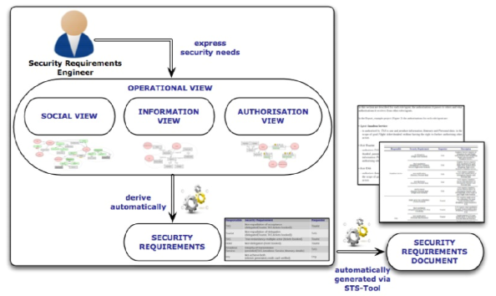
Figura 1 – Representação do STS-ml

A figura acima mostra uma representação do STS-ml, onde o papel central no esquema é demonstrado pela necessidade da segurança dentro da organização. Tais necessidades de segurança são descritos na visão de negócio, que tem como objetivo descrever como a organização trabalha. A visão de negocio consiste em três pontos fundamentais, como, social, informação e autorização. Ou seja, juntos esses pontos visa fornecer uma visão geral dos negócios chaves da organização, bem como aspectos de segurança, como identificar necessidades de segurança ou vulnerabilidade em potencial.

A linguagem de modelagem de segurança socio-tecnico coloca os requisitos de segurança como um conjunto de compromissos entre atores. Sendo que esses compromissos devem ser estabelecidos através de um mecanismo de segurança e monitorado constantemente para o seu cumprimento. Ou seja, os requisitos de segurança sendo satisfeito, o mesmo garante a segurança dentro de uma organização. Conforme Paja et al.(2012) na STS-ml, um compromisso refere-se a uma relação de modelagem de uma promessa (contratual) feito por um ator (responsável) para outro actor (solicitante) para a satisfação de uma necessidade de segurança.

2.3 STS-tool

STS-Tool (Socio-technical security modeling tool) é uma ferramenta de modelagem de segurança socio-tecnica desenvolvida em java baseado em eclipse RCP. Essa ferramenta tem como objetivo modelar conceitos de STS-ml. Conforme Paja et al.(2012) STS-Tool é uma ferramenta CASE para STS-ml. Ele suporta atividades de modelagem e a derivação de requisitos de segurança, como proposto na STS-ml. A figura abaixo mostra uma visão geral da ferramenta.

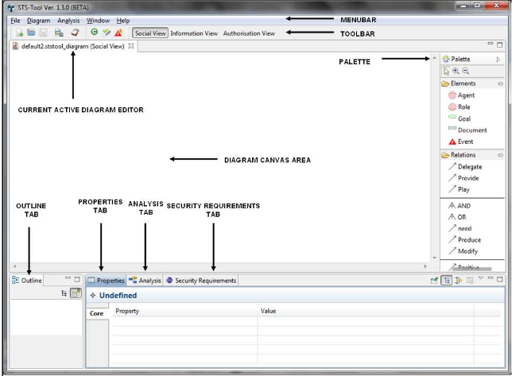
Figura 2 - STS-Tool

A Figura 2 mostra como a STS-tool aprenseta quando um novo diagrama é criado. O ambiente de trabalho é dividido em três áreas horizontais. Como segue abaixo:

1. A área superior contém toda a barra de menus e a barra de ferramentas;
2. A área de meio ou área de desenho contém a tela e a paleta;
3. A área inferior contém as tab outline e o Tab propriedade.
Para Paja et al.(2012) a STS-Tool possui as seguintes caracteristicas:
- STS-Tool oferece diferentes pontos de vista sobre um diagrama, como, vista social, a visualização de informações, e vista autorização. Ou seja cada vista mostra elementos específicos e esconde outros, mantendo sempre visíveis elementos que servem como pontos de conexão entre os pontos de vista.
- Exportar diagrama para diferentes formatos de arquivo como png, pdf, entre outros.
- A ferramenta ajuda a criar diagramas que seguem a semântica da linguagem de modelagem, melhorando assim a consistência e validade.
- Permite a derivação automática de requisitos de segurança, que são exibidos em uma forma tabular. Ou seja, os requisitos de segurança são listados, e eles deixam claro a diferença entre os atores que solicitam uma determinada necessidade de segurança daqueles que são responsáveis por satisfazê-la.
- A ferramenta permite que os designers exportar e gerar automaticamente documentos de requisitos de segurança. O documento fornece uma descrição de STS-tool e comunica os requisitos de segurança, fornecendo detalhes de cada vista STS-ml, juntamente com seus elementos. Os diagramas são explicados em detalhe proporcionando descrição textual e tabular dos modelos.
3 Estudo de Caso

Neste estudo de caso, será desenvolvido um modelo utilizando STS-tool para desenvolver os conceito da STS-ml. O problema proposto é: Vendas de terras envolve não apenas encontrar um comprador de confiança, mas também a troca de vários documentos com diversas instâncias governamentais. O vendedor precisa do município para certificar que a terra é de zoneamento residencial. O processo de venda de terrenos que consideramos é apoiado por um aplicativo eGov, através do qual o contrato oficial (incluindo a certificação municipalitys) é enviado para o ministério (que tem o direito de objeto) e está é arquivada.

Para iniciarmos a modelagem devemos seguir as seguintes fase da STS-ml conforme a figura abaixo.
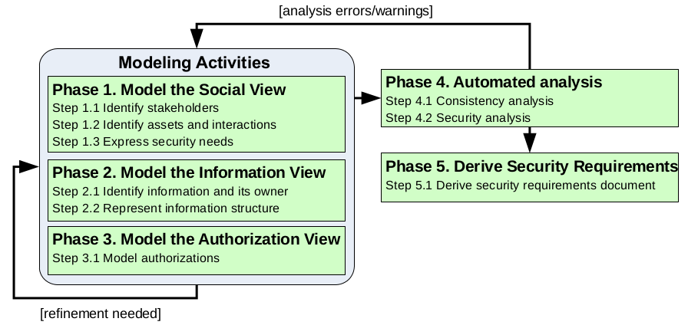
Figura 3 – Método de modelagem do STS-ml

As principais fases do método de modelagem do STS-ml são as fases da visão social, informação e autorização. Começaremos pela visão social identificando as partes interessadas, quais são os ativos e as interações e expressar a necessidade de segurança. O seguinte passo é a fase da visão de informação onde identificamos as informações e seus donos e representamos a estrutura das informações identificadas e por último iniciamos a fase de da visão de autorização onde criamos o modelo com as autorizações dada para cada ator no cenário.

Agora vamos apresentar os passos para fazer a modelagem do nosso estudo de caso. Primeiramente iremos construir a visão social, começando a modelagem com a representação dos papéis e agentes presentes no cenário. No nosso estudo de caso iremos representar o Município, e vendedor como papéis, que a aplicação eGov como agente. Atores querem atingir um ou mais objetivos. Nós colocamos objetivos do ator dentro de sua lógica: o vendedor tem objetivo Terra vendido. Objetivos são refinados por e/ou-decomposições em forma de árvores de objetivo: Onde Terreno vendido é o objetivo raiz para ser cumprida. Para alguns objetivos, os atores precisam contar com os outros através de delegação de objetivo. O objetivo é delegada criada automaticamente dentro do compartimento do delegado. Se uma função/agente é delegado o mesmo objetivo a partir de diferentes papéis/atores, a ferramenta mantém uma cópia do objetivo dentro justificativa do delegado. Após a semântica da linguagem, uma vez que uma delegação de objetivo é traçada a partir de um delegante a um delegado, a ferramenta não permite que uma delegação (ou cadeia de delegação), que acaba com o delegante, ou seja, ciclos de delegação também não são permitidos no ferramenta.

Existem necessidades de segurança: o designer análises delegações, para ver se alguma das necessidades de segurança suportados. O vendedor solicita aplicação eGov não repudiar a delegação do Governo objetivo notificado. Algumas das necessidades de segurança são mutuamente exclusivas, por isso, a ferramenta permite a seleção de apenas uma necessidade de segurança. Uma vez que a necessidade de segurança é selecionado, uma caixa aparece e o objetivo demonstrar que as necessidades de segurança foram especificados, e a lista de necessidades de segurança especificados aparece abaixo do objetivo, representado com rótulos distintos e cores diferentes.

Para atingir seus objetivos, os atores precisam, modificar e produzir documentos. Por exemplo, o vendedor precisa minuta do documento de contrato para conseguir o objetivo do contrato finalizado . A ferramenta ajuda o designer, permitindo que esta relação deve ser elaborado apenas a partir do objetivo para o recurso, e não vice-versa.

O próximo passo é refinar a visão social, onde o designer volta para a visão social para representar troca de informações. A ferramenta permite desenhar disposições de documentos a partir apenas de um ator que produz o documento ou está na posse desse documento. O vendedor produz documento contrato Oficial e fornece para a aplicação eGov, que precisa desse documento para conseguir o objetivo do contrato arquivado. Da mesma forma, o designer representa as outras interações com a Prefeitura.

E por fim fazemos a autorizações de modelo, ou seja, a partir do proprietários da informação, tiramos as autorizações concedidas a outros atores. Para isso, a autorização de relação é selecionado a partir da paleta e é desenhado a partir de um agente para o outro. Esta ação cria na tela uma caixa de autorização, que inclui rótulos para as quatro operações suportadas (uso-U, modify-M, produzir-P, distribuir-D), que o designer pode selecionar clicando no rótulo. No nosso estudo de caso, o vendedor autoriza o Município a utilizar a informação de venda no âmbito da aprovação prevista no objetivo. Esses passos podem ser vista nas figuras 4, 5 e 6.

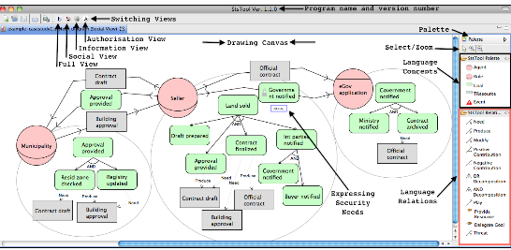
Figura 4 – Visão Social

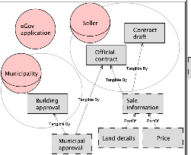

Figura 5 – Visão informação

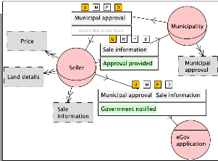

Figura 6 – Visão Autorização

Uma vez que a modelagem é feito, e todas as necessidades de segurança têm sido expressas, a ferramenta permite a derivação automática de requisitos de segurança. Os requisitos de segurança são listados e podem ser classificados ou filtrados de acordo com suas diferentes características: responsável, requisito e solicitante. E finalmente, uma descrição textual é fornecido para todas as necessidades de segurança selecionado.

4 Conclusão

Concluímos que STS-ML é de grande ajuda no desenvolvimento de softwares acessados por múltiplas pessoas, que normalmente encontramos em grandes empresas, no quesito de prever necessidades de segurança antes de começar a desenvolver o mesmo. Isto evita retrabalho por parte do time de desenvolvimento, menos custos para a empresa e menos problemas quando o software estiver em atividade.

Sabemos que hoje, muitos problemas poderiam ser resolvidos ou até evitados se o software utilizado pelos funcionários de uma empresa já possuísse segurança necessária, evitando gasto extra (direto e indireto) com soluções paliativas ou em desenvolvimento de regras que, por falta de auditoria, deixam de ser cumpridas.

Por fim, também compreendemos que o STS-ML vai além do software e observa a interação entre agentes humanos e o software, conseguindo verificar inconsistências do ambiente e indicar mais requisitos de segurança para o software a ser desenvolvido, mostrando-se uma ferramenta muito eficaz.

5 Referência Bibliográfica

[1]. Mouratidis, Haralambos, Secure Tropos: An Agent Oriented Software Engineering Methodology for the Development of Health and Social Care Information Systems, International Journal of Computer Science and Security, 3(3), pp. 241-271., http://www.sts-tool.eu/Documentation.php, 2009.

[2]. Elda Paja, Fabiano Dalpiaz, Mauro Poggianella, Pierluigi Roberti, Paolo Giorgini, STS-tool: Socio-technical Security Requirements through social commitments, Requirements Engineering Conference (RE), 2012 20th IEEE International, p. 24-28, Sept. Chicago, USA, 2012

